**Partie 2 : Utilisation de Redis pour optimiser les performances**

**Redis sera utilisé comme un cache pour une table spécifique dans PostgreSQL. Cela permettra de réduire la charge sur la base relationnelle en stockant les données en mémoire.**



**INSERT INTO taux_de_change (devise, taux) VALUES ('USD/EUR', 0.92), ('GBP/EUR', 1.15), ('USD/JPY', 130.50);**

**Dans l’envirenement de test :**

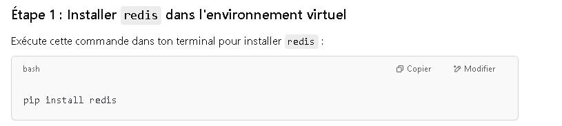**SCRIPT PYTHON :**

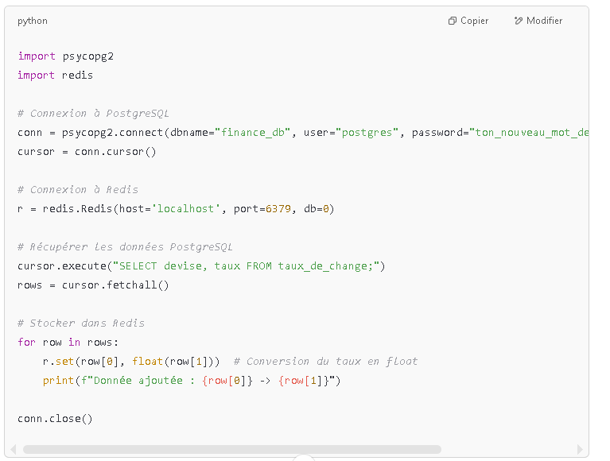

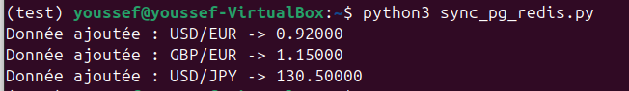

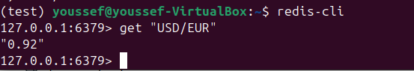

**Comparaison :**

**Dans redis :**

**Comparaison des performances**

**Après avoir exécuté les deux requêtes (PostgreSQL et Redis), tu peux comparer les temps d'exécution obtenus :**

* **Temps d'exécution de PostgreSQL : Cela te donne le temps nécessaire pour récupérer les données à partir de la base de données relationnelle.**
* **Temps d'exécution de Redis : Cela te montre à quel point Redis est plus rapide, car c'est un cache en mémoire.**

**En général, Redis devrait être beaucoup plus rapide que PostgreSQL pour récupérer des données, car Redis fonctionne entièrement en mémoire et ne nécessite pas de requêtes complexes.**

**• 📦 Démarrer redis-cli**

**• 🔄 Se connecter à Redis**

**• 💬 Envoyer la commande**

**• ⏱️ Attendre la réponse**

**• ❌ Fermer redis-cli**